Конспект НОД «Исследуем Солнечную систему» для подготовительной группы

Цель: формирование представлений о Солнечной системе.
Задачи: - формировать интерес к изучению космоса; - воспитывать любовь и бережное отношение к нашему общему дому - Земле; творческую активность и фантазию. иллюстрации Земли

Материал: фильм о Земле и Солнечной системе, иллюстрации Солнца, основа для композиции (лист цветного картона черного или тёмно-синего или фиолетового цвета, клей, цветная бумага, восковые мелки.

Ход занятия:

Организационная часть занятия
Скажите, пожалуйста, какой праздник скоро приближается (День космонавтики, правильно, ребята, он отмечается 12 апреля. И я предлагаю вам сегодня вместе со мной ненадолго отправится в космос, и увидеть все то, что видят космонавты и узнать, что же находится там за облаками нашей любимой планеты. располагайтесь, чтобы вам было удобнее.
Основная часть
- Вот и первый объект нашего исследования.
- Скажите, что это ?
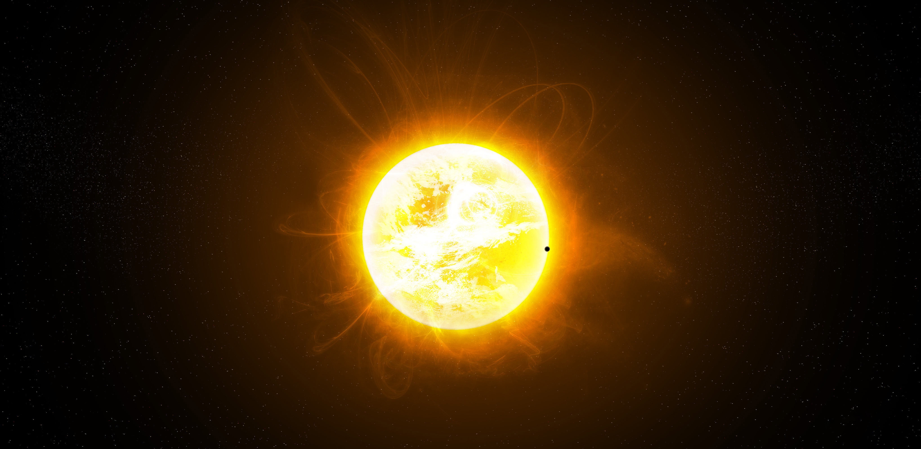
Да, это солнце. Правильно, это раскалённая звезда, оно согревает и освещает. Солнце огромный шар газа. Поверхность солнца в 15 раз горячее раскалённой печки. Солнце самый большой объект в нашей солнечной системе, оно такое большое и тяжёлое, что влияет невидимыми силами на окружающие звёзды и планеты, эта сила называется гравитация. Благодаря гравитации планеты удерживаются вокруг солнца. И вращаются вокруг него.
Планеты Солнечной системы

https://youtu.be/Qhu4j0u-hNk

- Скажите как называется планета, на которой мы живём?
- Совершенно верно, это наша родная Земля. Она находиться на идеальном месте, где хватает света и тепла, чтобы можно было жить. Нашу Землю окружает скопление газов, которые вместе образуют атмосферу. Атмосфера очень важна, поскольку она сохранят солнечное тепло и образует оболочку, защищающие нас от опасной радиации. Как и все планеты солнечной системы, Земля вращается вокруг солнца
-А вы знаете, что земля вращается вокруг своей оси?
-Это вращение отвечает за смену дня и ночи.

Эксперимент с глобусом и фонариком:
Смотрите, при вращении лишь одна сторона Земли освещается Солнцем. Для людей, живущих на этой стороне наступает - день, для людей с другой стороны наступает -ночь.

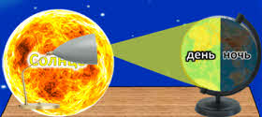

- Сколько планет в Солнечной системе?
- Чтобы запомнить Планеты солнечной системы по порядку предлагаю выучить стихотворение про планеты.

По порядку все планеты
Назовёт любой из нас:
Раз - Меркурий,
Два - Венера,
Три - Земля,
Четыре - Марс.
Пять - Юпитер,
Шесть - Сатурн,
Семь - Уран,
За ним - Нептун.
Он восьмым идёт по счёту.
А за ним уже, потом,
И девятая планета
Под названием Плутон.

https://youtu.be/aYvZq1fvW-8

Физминутка:
Чтобы в космос полететь, надо многое уметь.
Быть здоровым не лениться, в школе хорошо учиться.
И зарядку каждый день будем делать – нам не лень!
Влево, вправо повернуться о опять назад вернуться,
Приседать, поскакать и бежать, бежать, бежать.
А потом все тише, тише походить – и сесть опять.

https://youtu.be/o92QMX1PRd8
Скоро приближается День космонавтики, правильно, он отмечается 12 апреля. И я предлагаю Вам сделать ракету и улететь в космос.
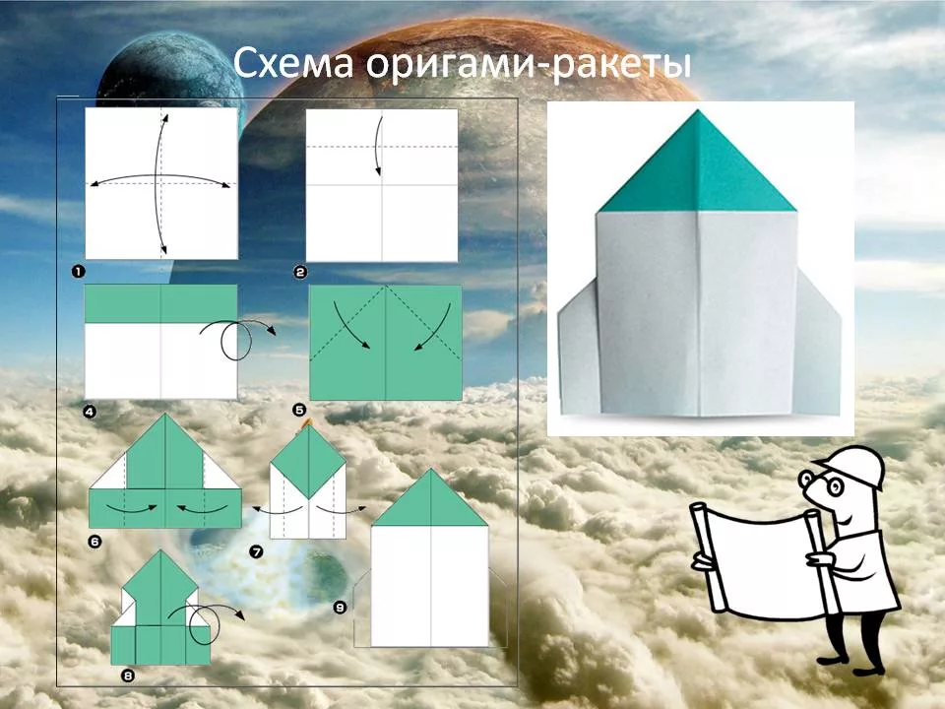
Приклейте свою ракету на цветной картон, раскрасьте ее и дорисуйте на цветном картоне звезды или что-нибудь космическое. Удачи
